# ACTA No 52

# COMITÉ GESTION AMBIENTAL

En la ciudad de Medellín D.C., a los dieciocho días del mes de septiembre del año dos mil diez y nueve (2019), siendo las 7:30am, se reunieron en la calle 7 no 39-107, consultorio 1308, de esta ciudad, las personas que a continuación se relacionan

|  |  |  |
| --- | --- | --- |
| ***Nombre*** | ***Cargo*** |  |
| Martha Castañeda | Auditora |  |
| Bibey Holguín | Secretaria |  |
| Nidia Lopez | Secretaria |  |
| Vanessa Holguin | Secretaria |  |

**ORDEN DEL DIA**

1. Lectura del acta anterior y aprobación
2. Informe reporte de residuos

**DESARROLLO DE LA REUNION**

1. Lectura del acta anterior y aprobación**.** Se da lectura al acta No 51 y se aprueba para firmas.
2. El personal del consultorio usa adecuadamente los elementos de protección personal al momento de realizar las diferentes funciones.
3. Se realiza el reporte de los residuos en la plataforma de la alcaldía.

Siendo las 8:00 am en Medellín, a los dieciocho (18) días del mes de septiembre de dos mil diez y nueve (2019)

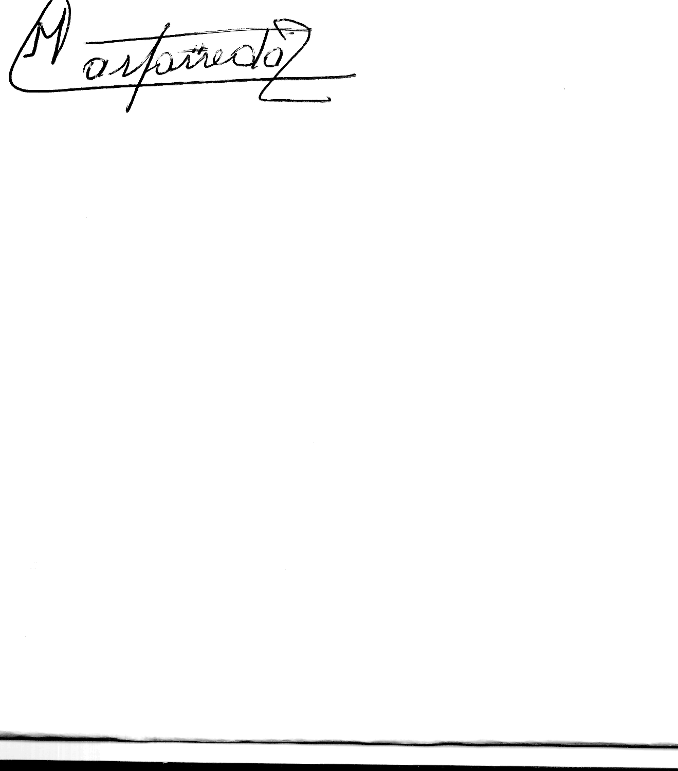

Martha Castañeda



Bibey Yoana Holguín



Nidia López